中国大学生计算机设计大赛



作品编号： 2022022672
作品名称： 奶茶君
作 者： 赵霖 樊蕾靓 袁磊
版本编号：
填写日期： 2022.05.02

目录
第一章 需求分析 1
1.1开发背景 1
1.2市场分析 1
1.2.1 目标用户 1
1.2.2 竞品分析 1
1.3作品简介 1
1.3.1主要功能 1
1.3.2优势和创新点 1
第二章 概要设计 2
2.1前后端 2
2.2模块设计 2
第三章 详细设计 2
3.1 界面设计 2
3.2 数据库设计 3
3.2.1 推荐数据 3
3.2.2奶茶圈数据 3
3.2.3统计图数据 3
3.2.4计算数据 4
3.3 关键算法 5
3.3.1 基于物品的协同过滤算法 5
3.3.2 基于尺度不变特征变换（SIFT）与百度API的图像识别算法 6
3.3.3 决策树生成 7
3.4系统环境 8
第四章 主要测试 8
4.1 计算测试 8
4.2买家专属推荐测试 9
4.3小料识别测试 9
4.4奶茶圈测试 10
4.5决策测试 10
第五章 安装及使用 11
5.1计算模块 11
5.2 图像识别模块 11
5.3 推荐模块 11
5.4奶茶圈模块 11
5.5决策模块 11
第六章 项目总结 11
6.1任务分配 11

6.2面对困难 12
6.3开发感悟 12
6.4后续安排 12
参考文献 12

需求分析

1.1开发背景
奶茶行业因食品卫生健康问题经常登上微博热搜，实体奶茶店机器使用不卫生，食品变质等问题屡见不鲜。奶茶店所卖奶茶大多卡路里、糖分含量超标，糖尿病患者等特殊人群并不适宜饮用，而普通大众在高频率饮用这样的奶茶后身体健康也会受到损坏。当下疫情肆虐，一方面奶茶行业遭受巨大冲击，奶茶店积存的大量小料面临过期问题，另一方面大部分奶茶爱好者居家自制奶茶，面临无法准确知道小料用量的问题。另外，对于一些新开业的奶茶店来说，疫情带来的经济损失可能会因为资金不够而导致倒闭，这时需要利用大数据帮助决策小料购买数量和种类，实现科学的资金利用。

1.2市场分析

1.2.1 目标用户
爱好喝奶茶的广大用户和奶茶店家。

1.2.2 竞品分析
目前，我国市场上目前存在的有关奶茶的网站或者APP大多数是用于贩卖奶茶，奶茶评测，奶茶口味交流，奶茶社交等。由于近期舆论新闻中多爆出奶茶行业的材料过期，器材清理不及时，奶茶中出现虫子等，并且质量随着人们生活的水平提高，大家对于食品安全健康更加关注，同时自制奶茶也成为一股热潮。本项目奶茶君不仅满足了奶茶小料多样性的评测等，还将关注点重点放在了奶茶行业的卫生与健康这一社会问题上，并且结合当下疫情的形势中，奶茶行业中的一些新开店用户容易受疫情影响而发生资金周转不开的情况，本项目进行科学计算，帮助它们进行科学进货。以上都说明，本项目具有极其强大的市场竞争力，并且具有广阔的市场空间。

1.3作品简介

1.3.1主要功能
本项目为奶茶君，主要是为了解决奶茶行业目前出现的一系列问题，包括奶茶店食品不卫生，消耗奶茶热量所需运动量未知，DIY奶茶无法准确知道小料用量、疫情之下奶茶店积存大量小料无法卖出带来的经济损失等问题。
本作品主要包括首页，计算奶茶小料卡路里等物质的含量，个性化推荐小料，买家自制奶茶时通过图像识别获取小料名字、卡路里等信息，科学决策进货量以及奶茶圈六个模块。

1.3.2优势和创新点
基于物品的协同过滤算法定制个人专属小料；基于SIFT与百度API算法识别出DIY奶茶所用小料的卡路里含量；决策树算法通过顾客自愿提交的数据预测出科学的小料进货量，减少疫情之下的经济损失；奶茶圈，买家可与卖家交流，监督店内食品卫生状况。

概要设计

2.1前后端
前端主要使用HTML，CSS以及JavaScript编写，结合vue框架以及jQuery，Echarts等使各个页面多样、动态地呈现。Django框架搭建后端框架，使用内置的模板语言，可以轻松构建可供部署的应用程序。数据库采用MySQL数据库。
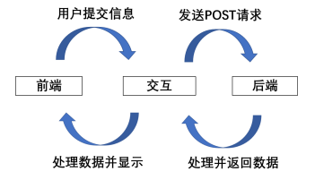

2.2模块设计
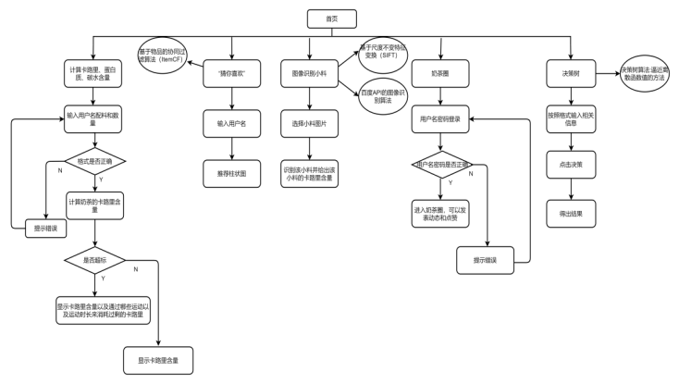

详细设计

3.1 界面设计
在主页面和为买家个性化推荐的页面，我们采用jQuery之家提供的HTML5模板，奶茶圈登录界面以及图像识别动态界面部分特效借用开源CSS代码、vue框架实现。其他界面我们基于奶茶的主题寻找合适的样式与图片，极大优化了买家的视觉体验，贴合本项目主题。

3.2 数据库设计
使用MySQL数据库，支持大型的数据库，可以处理拥有上千万条记录的大型数据库。

3.2.1 推荐数据
基于买家的协同过滤算法首先需要知道买家的行为，因此设计user_item数据表用于记录每个买家所选择过的所有小料以及选择的次数：user是每个买家的买家名，其他列为小料名称，每个单元格中的值为买家选择该小料的次数。
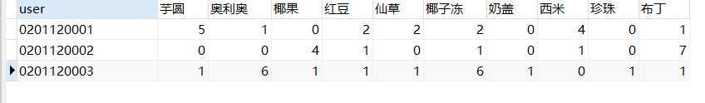

在为买家推荐时推荐结果以统计图的形式呈现，因此我们先把推荐结果存入数据库，后将数据取出用python实现绘图。推荐结果用数据表user存放：user列是请求推荐的买家，ingredient为要推荐的小料，num为推荐指数，由低到高排列。
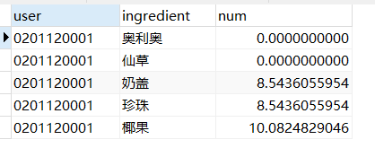

3.2.2奶茶圈数据
要实现买家查看其他买家之前所发的动态以及点赞人数的功能，需要将所有买家发表的动态以及点赞数量存放至数据库。设计数据表circle存放以上数据：
列id为所有买家发表的动态总数；列user为买家名；列saying为该买家发表的动态；列like为点赞该动态的人数。
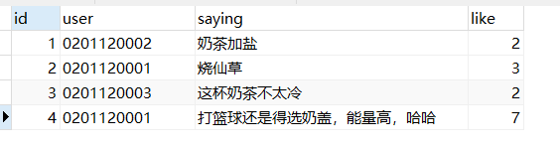

3.2.3统计图数据
本项目在首页提供了两张供买家在选择小料时参考的统计图，年龄与奶茶销售量的统计图数据来源于美团指数，奶茶小料排行的数据使用爬虫爬取北京市美团的奶茶销售数据。关于椰果的部分数据如图所示：

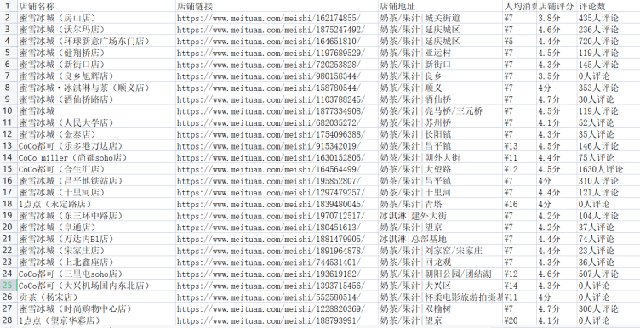

3.2.4计算数据
本项目主要为了满足当下买家能够地健康喝奶茶的需求，为此我们首先需要了解奶茶各种小料以及如何高效运动消耗过剩的卡路里。不同运动每小时消耗卡路里量的数据来源于网站https://new.qq.com/omn/20200708/20200708A0SG4U00.html；各种小料卡路里碳水化合物等物质含量的数据来源于薄荷健康：https://www.boohee.com/food以及百度百科。搜集到的数据如下：
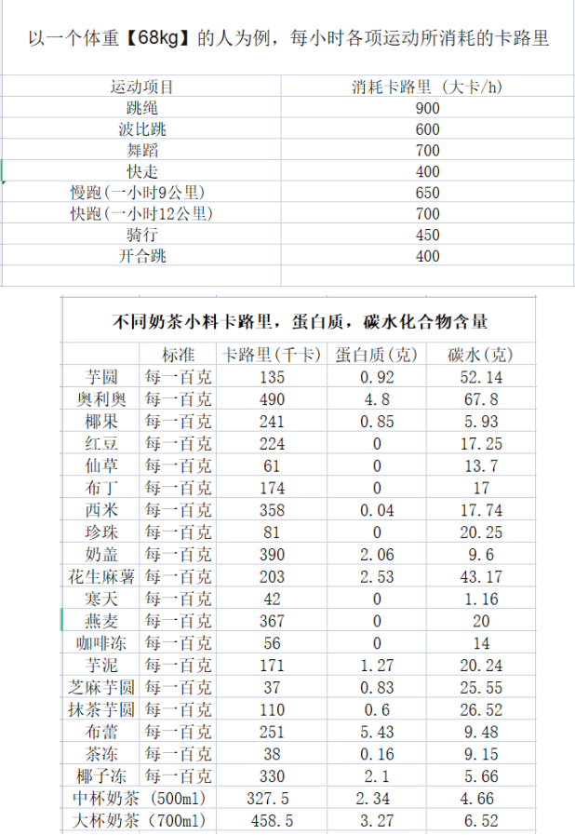

3.3 关键算法

3.3.1 基于物品的协同过滤算法
推荐功能采用基于物品的协同过滤算法（ItemCF），该算法的核心思想是通过分析买家的历史行为，推荐与他们之前喜欢的物品相似的物品。
步骤如下：
①构建买家–>小料的倒排
如下表，列表示买家，行表示小料，数字表示买家对该小料的喜欢程度（点过该小料次数）
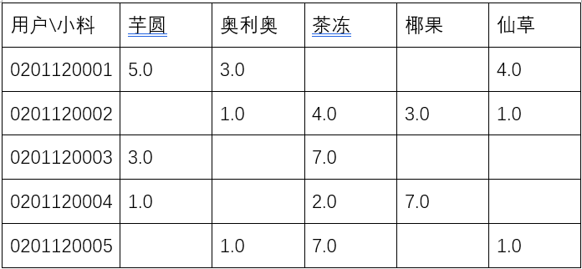

②构建物品与物品的共现矩阵
共现矩阵表示同时喜欢两个物品的买家数，是根据买家->小料倒排表计算出来的。如根据上面的买家->小料倒排表可以计算出如下的共现矩阵：
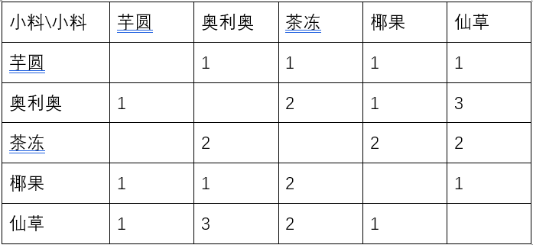

③计算物品之间的相似度，即计算相似矩阵
ItemCF的物品相似度计算公式如下：
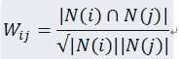

公式中|N(i)|表示喜欢物品i的买家数，|N(j)|表示喜欢物品j的买家数， |N(i)∩N(j)|表示同时喜欢物品i和物品j的买家数（即共现矩阵中的数据）。
使用此公式可以避免当某一小料很热门时，会出现该小料与任何其他物品相似度都很高的问题。
通过计算得到相似矩阵：
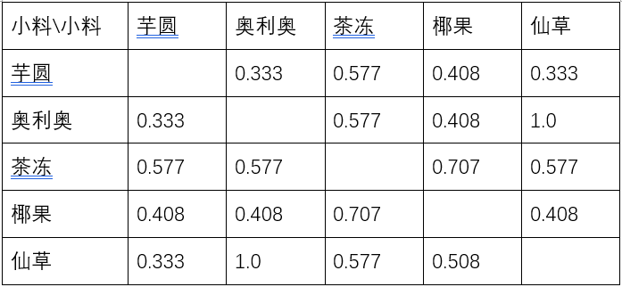

④根据买家的历史记录，给买家推荐物品
最终的推荐，是根据预测兴趣度来决定的，某小料的预测兴趣度计算公式如下：
小料j预测兴趣度=∑除了j以外的所有买家喜欢的小料i的喜欢程度×小料i和小料j的相似度。
通过计算可以得出推荐列表，为买家推荐排名前三的小料。

3.3.2 基于尺度不变特征变换（SIFT）与百度API的图像识别算法
使用sift.detect（）函数在图像中查找关键点，使用OpenCV提供的cv2.drawKeyPoints（）函数，该函数在关键点的位置上绘制小圆圈，进行特征提取，如果传递标志cv2.DRAW_MATCHES_FLAGS_DRAW_RICH_KEYPOINTS,它将绘制一个大小为keypoint的圆圈并显示它的方向，以便更好的提取图像特征。
SIFT算法可分解为如下四步：
尺度空间极值检测：搜索所有尺度上的图像位置。通过高斯微分函数来识别潜在的对于尺度和旋转不变的兴趣点。关键点定位：在每个候选的位置上，通过一个拟合精细的模型来确定位置和尺度。关键点的选择依据于它们的稳定程度。方向确定：基于图像局部的梯度方向，分配给每个关键点位置一个或多个方向。所有后面的对图像数据的操作都相对于关键点的方向、尺度和位置进行变换，从而提供对于这些变换的不变性。关键点描述：在每个关键点周围的邻域内，在选定的尺度上测量图像局部的梯度。这些梯度被变换成一种表示，这种表示允许比较大的局部形状的变形和光照变化。
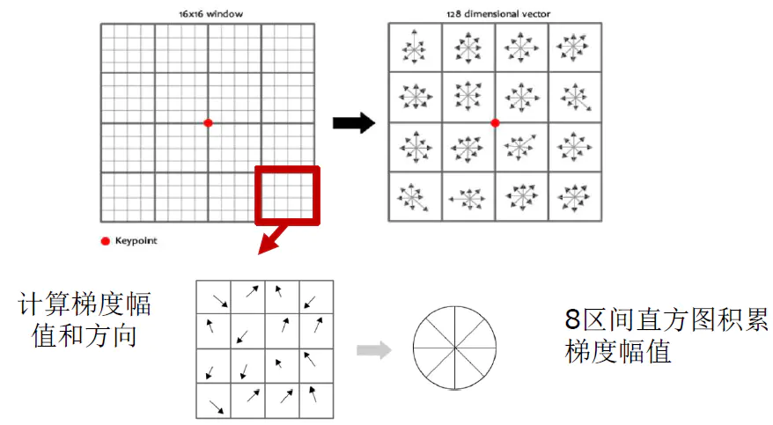
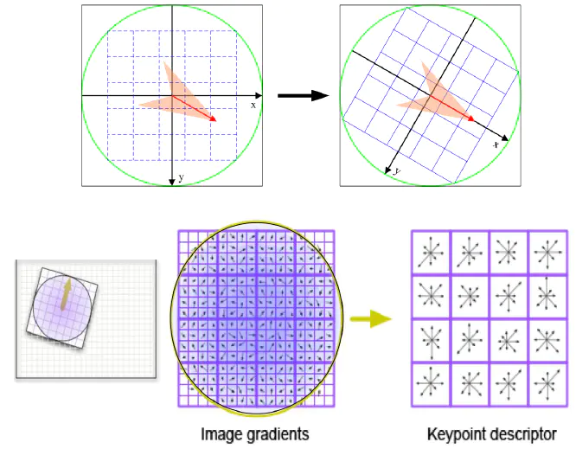

对SIFT算法进行训练，通过对网上查找的一系列小料图片，进行特征提取，确保该算法特征提取的准确性。一些实例具体如下：
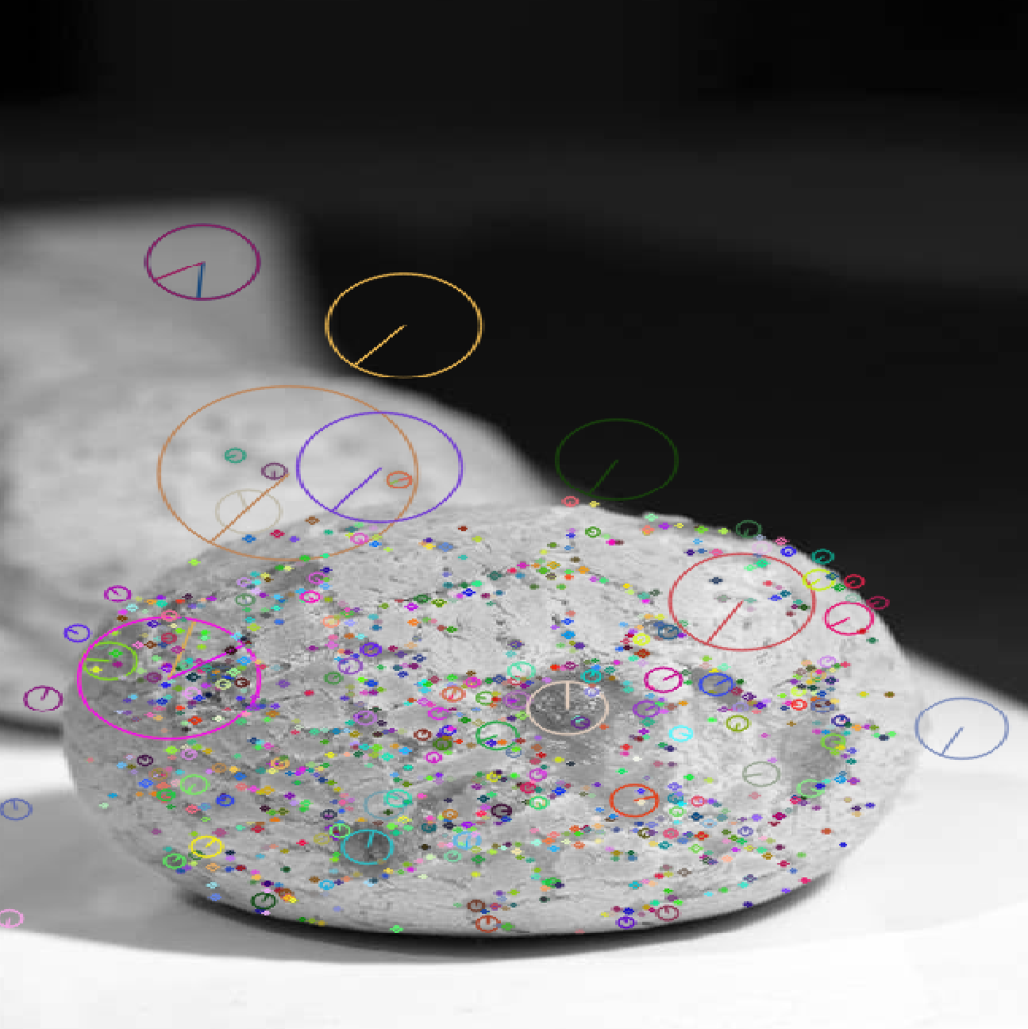
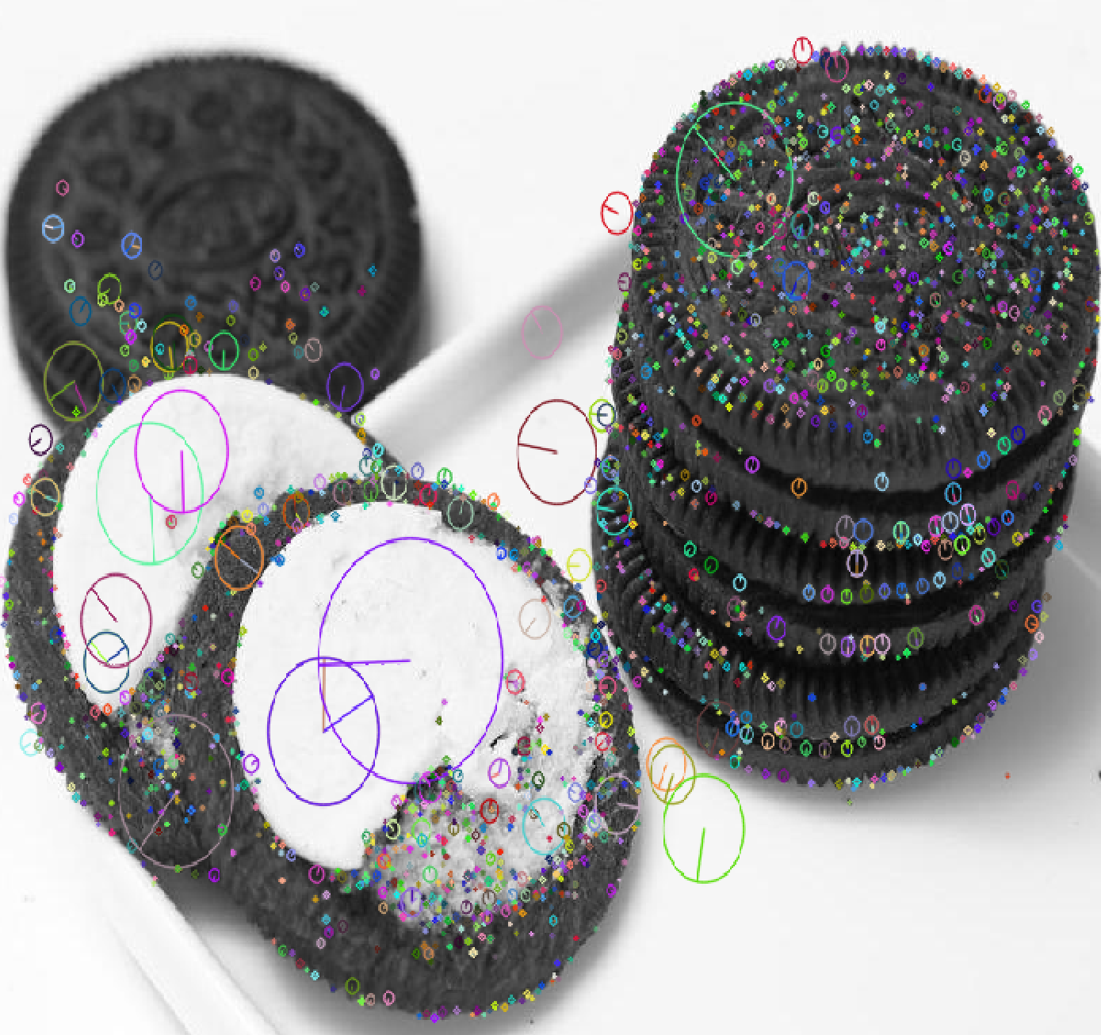
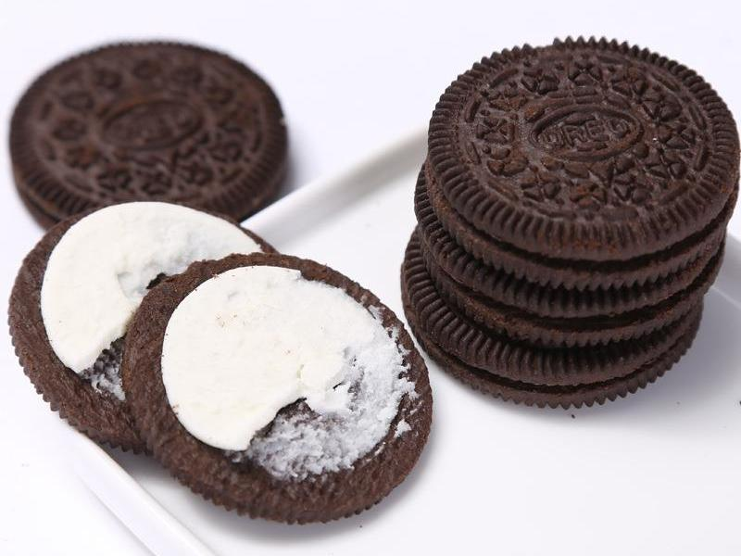
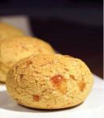

通过SIFT算法对上传的小料图片进行图像特征提取之后使用python编写百度API的图像识别接口，先读取买家上传的图片路径，使用PyQt5用于界面搭建，设置适合页面大小的窗体尺寸，然后利用百度API支持的库进行图像识别，调用图像主体检测，识别图像中的主体具体坐标位置，然后调用小料识别的主函数，通过检测 comboBox 中的值来进行相应的识别，检测买家上传的小料图片，对特征进行聚类，得到视觉字典，根据字典将图片表示成向量(直方图)，然后把输入图片转化成视觉单词的频率直方图，最终返回图像识别的结果，返回具体的小料名称、卡路里、精确度信息，实现图像识别。以仙草为例识别结果具体如下：
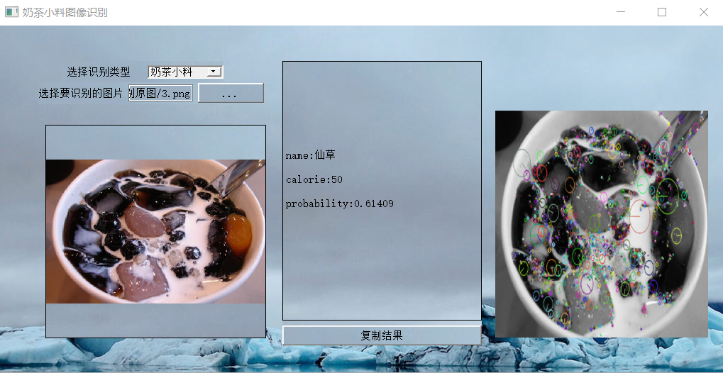

3.3.3 决策树生成
使用sklearn工具包中决策树CART算法，也就是分类与回归树算法，它的突出特点就是使用在每个节点产生最大信息增益的特征和阈值来构造二叉树。
数据的具体指标为，如果大于30岁为1，否则为0；如果小料的价格大于5元为0，否则为1；如果收入大于5000，为0，否则为1；如果感觉便利为1，否则为0。即影响因素分别为年龄，小料价格，收入水平，便利程度。
决策树的具体流程为：导入csv数据集文件，读取训练集的数据并收集样本集用户选择结果，创建决策树放入训练集，用新的小料样本数据集中的数据校验决策树生成过程中产生的初步规则，将那些影响预衡准确性的分枝剪除，以此来对上一阶段生成的决策树进行检验和校正，调用结果预测函数，最后导出决策树图片。以下为芋圆小料的决策树例子：
通过该决策树模型可以有效指导卖家进行科学进货，当按照数据指标上传相关数据时，系统会依据决策树特征图进行预测，得出的预测结果，可以帮助卖家进行科学决策该种小料的进货量。

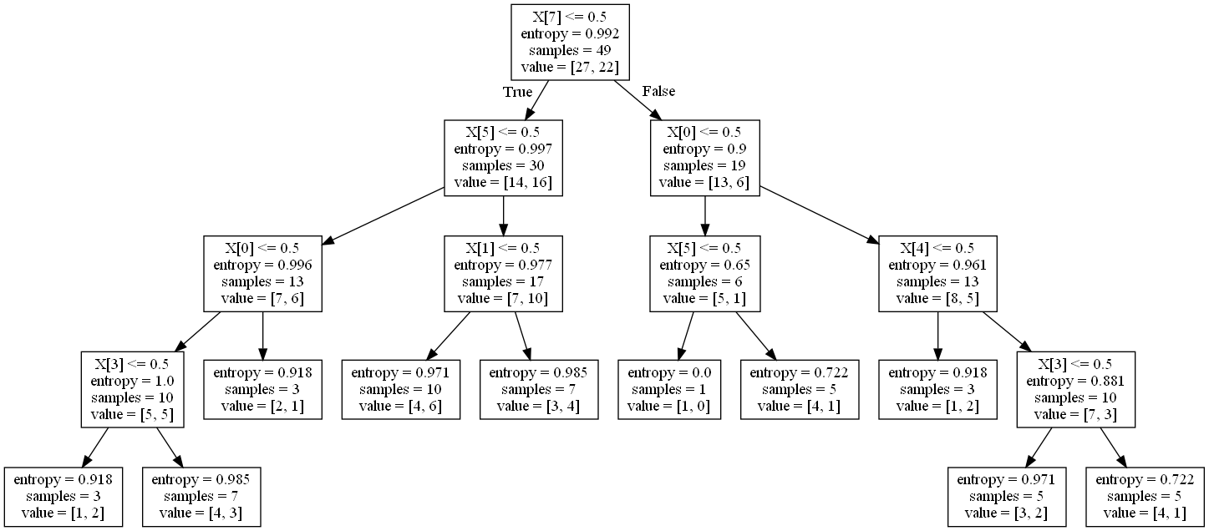

3.4系统环境
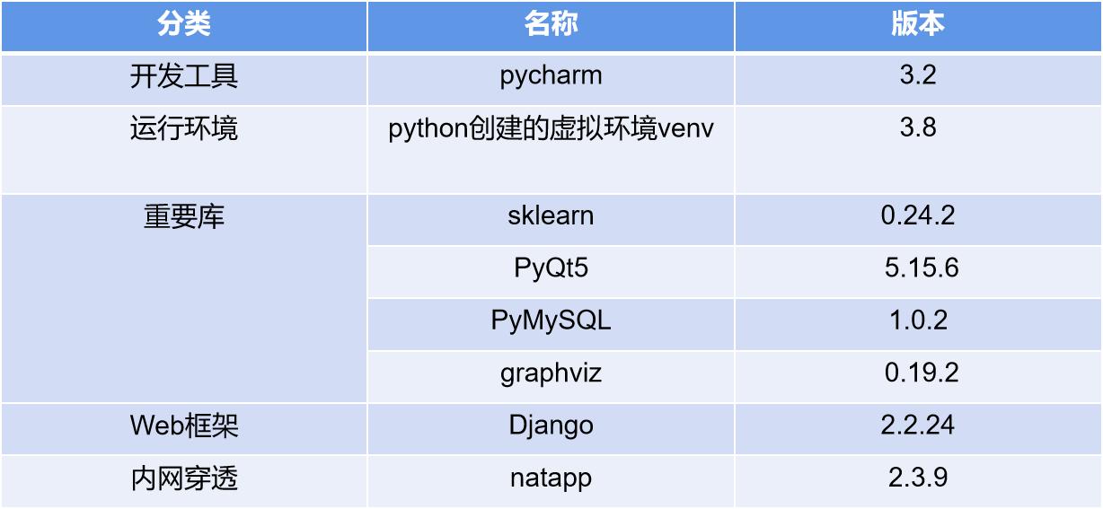

主要测试

4.1 计算测试
以计算大杯奶茶卡路里含量为例，初始时，大杯所含卡路里458.5cal，输入用户名，测试多次添加小料，累加计算结果正确。例如，首先添加10g咖啡冻:
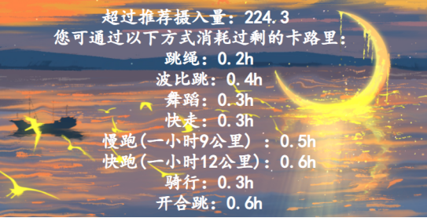

继续添加10g西米：
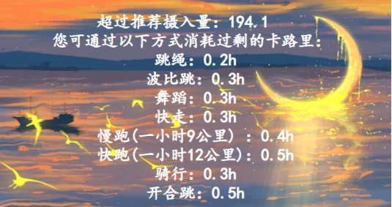

此时切换买家二后添加咖啡冻10g，计算结果正确。
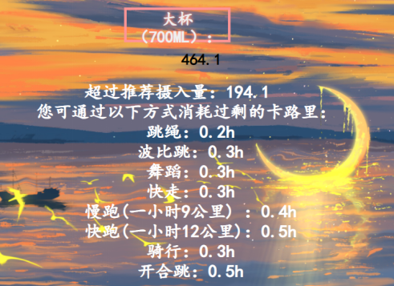

准确度：测试多个用户，多组数据，计算结果均正确，准确度高。
计算速度：用户输入必要信息后点击提交，各项数据立刻计算完毕并显示。

4.2买家专属推荐测试
输入买家用户名，实现专属推荐。
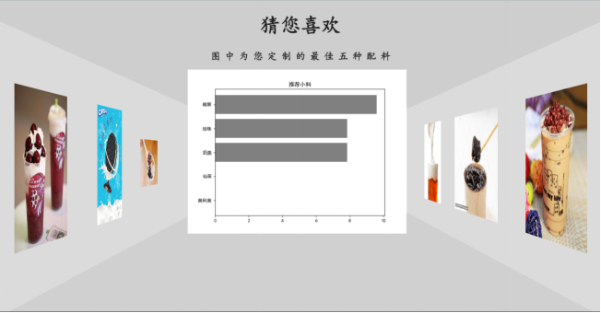

响应速度：用户输入用户名点击提交，在网络顺畅的情况下，1s内可将结果呈现在用户面前。

4.3小料识别测试
选择将要识别的小料仙草，识别结果正确并且输出仙草的卡路里。
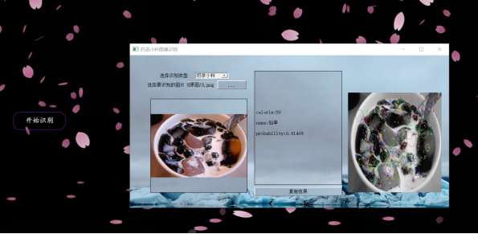

准确度：测试多种小料，识别结果准确度较高，在85%以上。
识别速度：用户上传所识别的小料后，1s之内会显示小料名称以及包含的卡路里。

4.4奶茶圈测试
用户顺利发表想法并实现点赞：输入用户名0201120001，发表动态点赞。
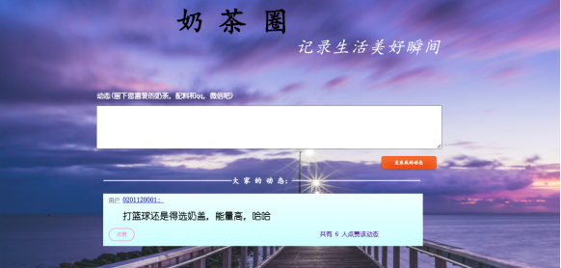

发表动态或者用户点赞后数据库会自动更新。网页响应速度快。

4.5决策测试
输入要预测的人群特征：[[1, 0, 1, 0, 1, 0, 1, 0]]，点击决策看到预测结果以及准确率。
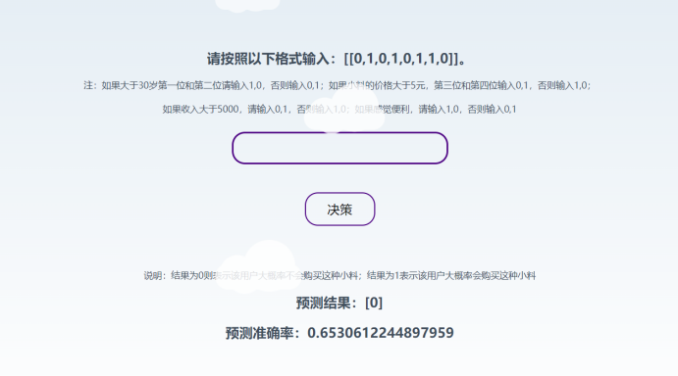
决策速度：决策结果在点击决策按钮后立即弹出。

安装及使用
奶茶君是一个WEB项目，无需安装，此处对使用方法进行详细说明：

5.1计算模块
买家在选择要计算的含量时，进入计算页面，以计算卡路里含量为例，输入自己的买家名，选择喜欢的配料和添加的数量，点击提交之后系统会自动计算出奶茶的卡路里含量，并与人体适宜摄入量进行比较，如果摄入超标，则会显示通过哪些运动以及运动时长来消耗过剩的卡路里。在不切换买家的情况下，一个买家可累加小料，切换买家后，前一买家所进行的操作自动清空。

5.2 图像识别模块
买家选择特色功能中的做奶茶选项，开始识别小料，网页会弹出图像识别的页面，买家在选择要识别的图像所在位置后，页面会显示该图像原图以及特征检测后的图片，此外，买家还可以在该页面中看到所识别小料的名字，所含的卡路里值以及图像识别的准确率。

5.3 推荐模块
买家在进入卡路里计算页面后，只输入自己的买家名，点击提交，即可看到为该买家专属定制的推荐图。图中显示最为推荐的五种小料且按推荐值从大到小排列，买家可根据统计图进行选择。如果该买家从未使用本网站进行添加小料计算，那么将无法进行专属定制的推荐，只能查看其他买家喜欢的小料。

5.4奶茶圈模块
买家选择特色功能中的奶茶圈选项，进入奶茶圈。在奶茶圈中，买家可看到其他买家发表的想法并可为其点赞。此外，买家还可以发表自己的看法，输入动态点击发表后，下方的动态列表第一条将会是该买家发表的动态。

5.5决策模块
卖家按要求将要预测人群的特征值依据前端提示按照规范输入，点击决策，下方会显示决策结果以及准确度。

项目总结

6.1任务分配
赵霖：学习Django框架搭建网站，实现对小料卡路里，蛋白质，碳水化合物的计算功能，奶茶圈功能，设计并制作各个网页的前端。
樊蕾靓：学习MySQL数据库知识，实现从数据库中读取数据到网页前后端和有网页写数据进入数据库；学习SIFT与百度API的图像识别算法并实现识别小料功能；学习决策树算法并实现卖家科学进货的功能。
袁磊：学习基于物品的协同过滤算法并用python实现，完善部分网页的前端。收集所有所用到的数据。

6.2面对困难
算法方面：我们需要对SIFT算法的原理进行充分了解，为此查阅了大量的资料，有时为搞清楚一张图的原理，而查阅论文与高数知识进行抽象理解；对于opencv所提供的cv2.xfeatures2d.SIFT_create的函数接口了解不清导致运行报错，通过查阅大量资料得知，报错的原因与opencv的版本问题有关，于是将sift进行实例化，调用cv2.SIFT_create()函数接口；工具包的安装方面：运行网站是在python虚拟环境中，激活后需要安装诸如sklearn，graphviz大量包，我们借助pip进行安装，很多包需要升级pip，部分的包之间需要匹配，在安装之后需要配置环境变量成为内部命令，因此在安装包的过程中我们搜寻了很多办法，进行了多次卸载、重装、更新；小组成员合作方面：大家一起学习语言，算法，数据库等，遇到困难及时交流，共同寻找解决方案，实现资料共享。尤其是在将小组成员各自的代码结合到一起发布到网站上时，往往会出现各种各样的接口出错等问题，这时就需要大家共同修改代码，不断试错，以达到不同模块接口的顺利对接。

6.3开发感悟
首先，我们在开发过程中遇到了很多的问题，包括思路问题，创意问题，技术问题，小组成员合作问题等。例如想要设计的功能过于高级与我们所掌握的算法知识不够的矛盾等。为了解决这些问题与矛盾，我们需要查阅众多资料。其次，我们通过设计该项目也学习到了许多新的知识，比如Django框架、MySQL数据库、协同过滤算法等。不断了解，不断试错，在摸索中完成了奶茶君的制作。最后，在这次的项目设计中，小组成员收获了很多，提高了自学能力和增强了对程序开发的兴趣，丰富了知识体系，为今后开发项目提供了宝贵的经验。

6.4后续安排
（1）提前制定后期改进维护计划，进行复查和修改。
（2）设置管理员身份，对网站后台进行管理，并且实时从客户那里获取最新的意见，利用这些反馈再进行技术方面的落实与优化，及时做好更新计划与成果展示。
（3）扩大数据库容量，增强网站的高并发性，对算法的实现过程进行不断优化。
（4）实现APP与小程序的发布，并申请软件著作权。

参考文献
- 中研普华研究报告《2020-2025年中国奶茶行业市场深度分析及发展前景预测报告》
- 杨月欣.《中国食物成分表》[M].北京大学医学出版社
- Greg Linden,Brent Smith,Jeremy York.Amazon.com Recommendations:Item-to-Item Collaborative Filtering[J]IEEE Internet ComputingVolume 7,Issue 1.2003. PP 76-80

